Ao tentar alterar uma pesquisa dá o seguinte erro abaixo, de qualquer forma alterou os dados no banco.

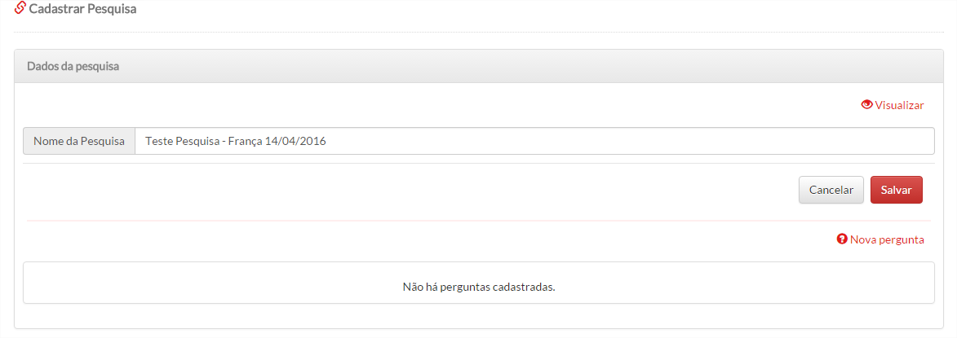

  
**Resolvido**

______________________________________________________________________________________________

Quando clica em Cancelar dentro do formulário da pergunta esta voltando para a lista de pesquisa quando deveria voltar para lista de perguntas

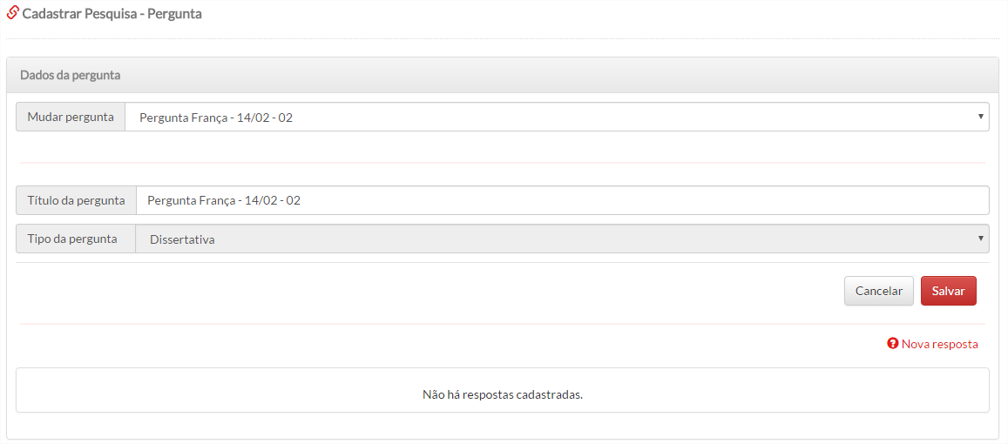

**Resolvido**

______________________________________________________________________________________________

Dentro do cadastro Pergunta se seleciono a opção do combox Mudar pergunta dá o erro abaixo:

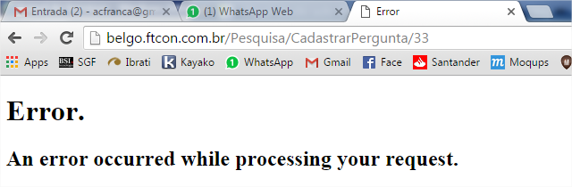

Não entendi o que você quis fazer com esse combox, se quis facilitar a vida o usuário pra ele não voltar no grid e selecionar outra pergunta, esforço gasto a toa, pois é preferível deixar o usuário fazer um procedimento a mais e o negócio funcionar do que tentarmos facilitar a vida do usuário e complicarmos a nossa.  
Lembre-se o ótimo é inimigo do bom. Nessa etapa do projeto precisamos fazer o básico e esse básico fazermos bem feito.  
Só se vc estiver bem convicto que essa funcionalidade irá ser muito útil para manter, por mim pode tirar.

**Resolvido – Lembro-me de te passado essa navegação no protótipo.   
Eu mantive, pois para edição de várias perguntas, o usuário poderá navegar por este combo.**

______________________________________________________________________________________________

Quando seleciono uma resposta para alterar ele carrega o campo vazio apesar de alterar os dados. Esse campo deve ser carregado com o resposta que quero alterar.

Botão Cadastrar, mude para Salvar para ficar no padrão.

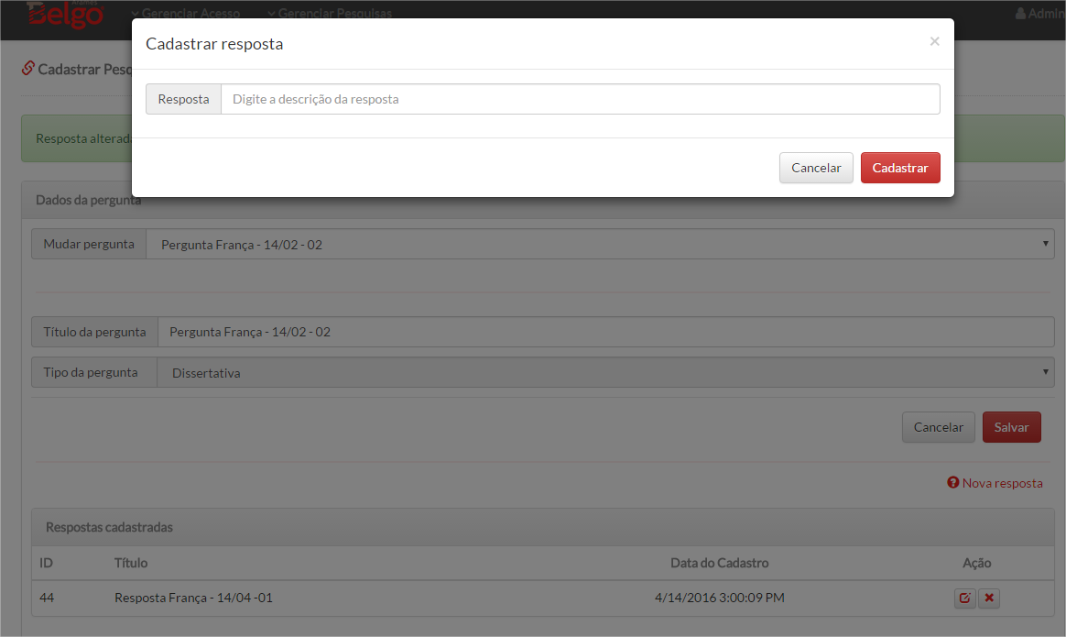

**Resolvido**

______________________________________________________________________________________________

Não excluir o registro, não deu erro, mas também não excluiu.  
Voltei para a lista de perguntas, selecionei pergunta novamente e não excluiu.

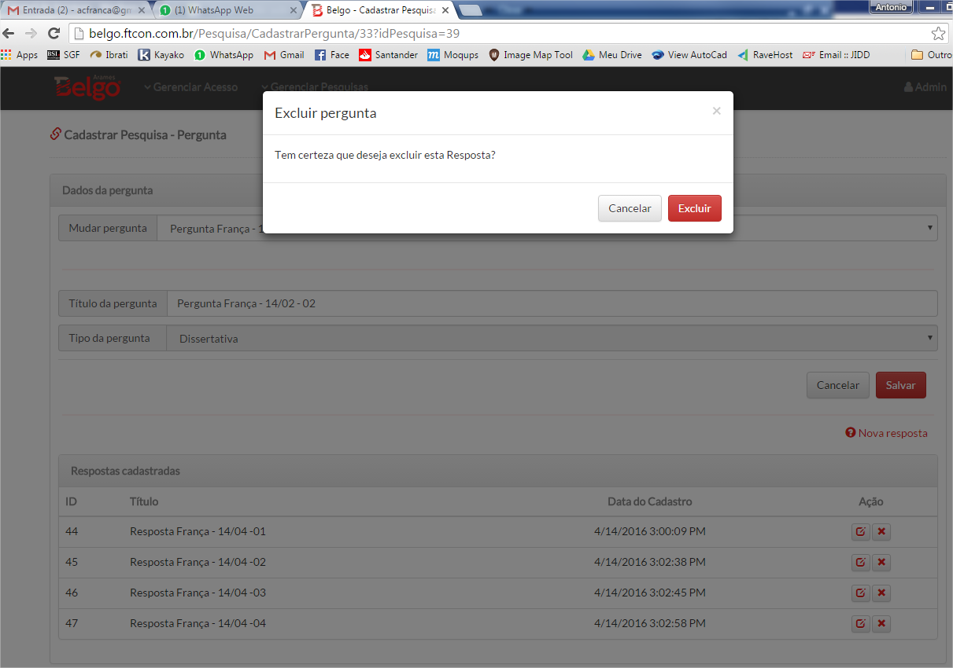

**Resolvido**

______________________________________________________________________________________________

Erro ao tentar excluir uma pergunta que tem resposta vinculada.  
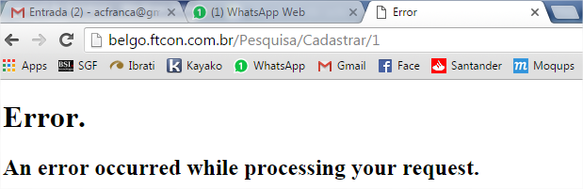

**Resolvido – Coloquei um bloqueio para não deixar excluir perguntas com respostas. No grid também inseri o número de respostas cadastradas.**

______________________________________________________________________________________________

Erro ao tentar excluir uma pergunta que NÃO tem resposta vinculada.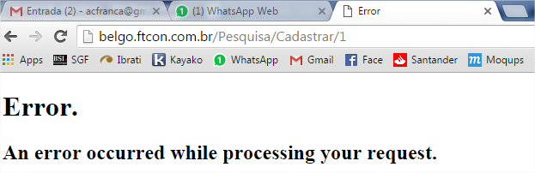

Erro ao tentar excluir uma pergunta que NÃO tem resposta vinculada.

**Resolvido**

______________________________________________________________________________________________

Teste para excluir pesquisa não foi possível, pois esta desabilitada, sendo que a regra é para desabilitar se a pesquisa estiver publicada o que não é o caso.

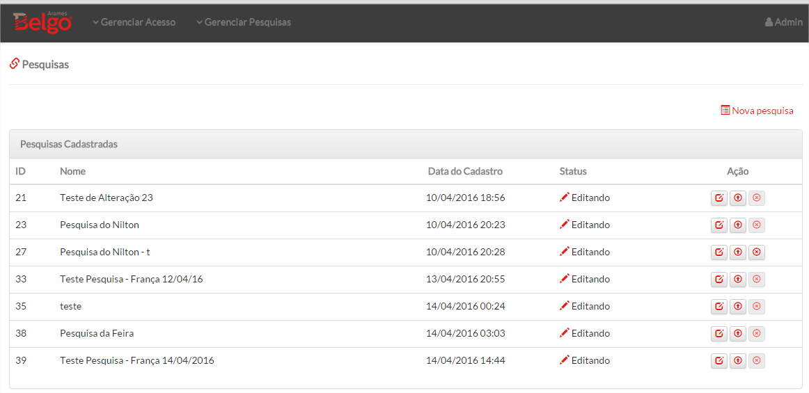

Está bloqueada a pesquisa, pois existem perguntas cadastradas. Assim como está ocorrendo com perguntas.  
Caso queira que seja feito, terei que habilitar o efeito cascata na exclusão.